EES 75 JULIO CORTAZAR
PRESENT CONTINUOUS
NEGATIVE AND QUESTIONS
MIRA EL CUADRO PARA REALIZAR LAS ACTIVIDADES:

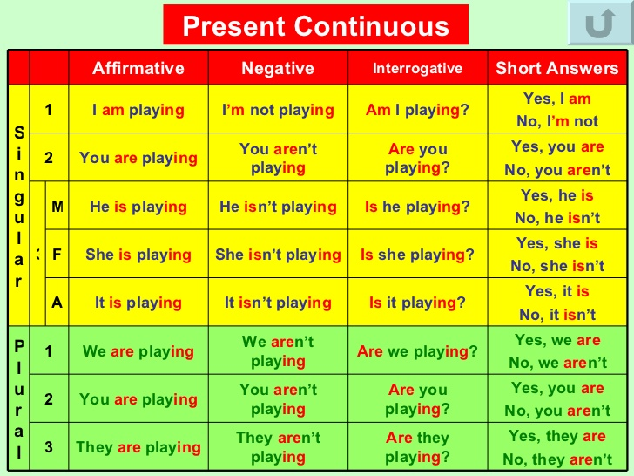
PUEDES MIRAR EL SIGUIENTE VIDEO EXPLICATIVO:

https://www.youtube.com/watch?v=Zfxd0bxbtNc

ACTIVIDADES:
B, C Y D) A PARTIR DE LAS ORACIONES AFIRMATIVAS DADAS, ESCRIBE SU NEGATIVA E INTERROGATIVA:
EJEMPLO:
(+) SHE IS DANCING.
(-) SHE ISN’T DANCING.
(?) IS SHE DANCING?
4)LUEGO UNE LAS PREGUNTAS Y SUS RESPUESTAS.
5)RESPONDE LAS PREGUNTAS.

